ŠKOLA SUVREMENOG PLESA ANE MALETIĆ
Laginjina 13, Zagreb
OIB:88059473763
RKP: 14832

Klasa: 400-2/26-01/3
Ur. Broj: 251-289-01-26-1
U Zagrebu, 17.07.2026.

OBRAZLOŽENJE IZVJEŠTAJA O IZVRŠENJU FINANCIJSKOG PLANA ZA RAZDOBLJE
01.01.-30.6.2026. GODINE

1. SAŽETAK DJELOKRUGA RADA ŠKOLE

Prostorni uvjeti

Škola je gotovo od osnivanja pa do 1. studenog 2002. godine radila na lokaciji Bogovićeva 7. Međutim, Zakonom o povratu imovine prostor je vraćen vlasniku, a Škola je stvarno i pravno ostala na ulici. Gradski ured za obrazovanje, kulturu i šport Grada Zagreba pronašao je privremeno rješenje smjestivši Školu u Osnovnu školu Matka Laginje. Promjenom adrese promijenili smo sjedište Škole te smo zbog toga mijenjali članak Statuta i podatke na Trgovačkom sudu.
Nakon osam godina rada u uvjetima koji su daleko i od minimalnog pedagoškog standarda za jednu umjetničku plesnu školu, 07. srpnja 2010. godine na sastanku u Gradskom uredu za obrazovanje, kulturu i šport Grada Zagreba donesena je odluka da se našoj Školi dodijeli dvostruko veći prostor u prizemlju Osnovne škole Matka Laginje.
Škola se sastoji od četiri velike dvorane, tri klavirske sobe, dvije učionice za teorijsku nastavu, odvojenih sanitarnih čvorova i garderoba za učenike i nastavnike, te učenice i nastavnice, male kuhinje, sanitarnog čvora i spremišta za tehničko osoblje, velikog središnjeg prostora koji služi kao dnevni boravak, zbornice koja još nije definitivno smještena i dviju soba za tajništvo, računovodstvo i ravnatelja. Jedna klavirska soba istovremeno služi kao knjižnica, druga kao nototeka, a treća kao soba pedagoga (sve u vrijeme kada nema klavirske nastave). Zbog problematike formiranja razrednih odjeljenja uslijed jednosmjenske nastave u općeobrazovnim školama, u školskoj godini 2025./2026. Škola, osim vlastitog prostora, za izvođenje nastave koristi prostor OŠ Matka Laginje. Sukladno dogovoru s OŠ Matka Laginje cjelovita nastava općeobrazovnih predmeta izvodi se u prostoru osnovne škole.
Sredstvima osnivača za izvođenje dijela nastave plaća se zakup prostora društva Češka beseda. Iz vlastitih sredstava plaća se zakup sportske dvorane i dvije učionice u OŠ Matka Laginje i jedne sportske dvoranu u OŠ “Dr. Ivan Merz”.

1.2. Oprema

Škola je većim dijelom opremljena prema pedagoškom standardu za izvođenje nastave u umjetničkim plesnim školama. U dvoranama (tri od 96m² i jedna od 62 m²) postavljen je elastični pod s parketom kao završnim slojem na koji se stavlja plesni pod uz pripadajuću opremu koju smo preselili iz bivšeg prostora. Isto tako, uređeni su sanitarni čvorovi s potpuno novom opremom, a nabavljeni su dodatni garderobni ormarići, klupe za garderobu, 50 sklopivih stolica, dvosjedi i trosjed za upravu Škole, sobu pedagoginje i prostor za primanje roditelja. Prethodnih školskih godina nabavljeni su novi ormari za knjižnicu, ormari za arhivsku građu kao i spremišta kojima se služe domar i spremačice.
Za potrebe održavanja zbirke kostima kupljena je perilica rublja i sušilo. Školske godine 2014./2015. u 3 velike dvorane promijenjeni su prozori koji su predstavljali sigurnosni problem. Gradski ured za obrazovanje kulturu i sport prepoznao je naš problem i financijski nam pomogao u njegovu rješavanju.
U školskoj godini 2016./2017. kupljeni su novi ormari za zbornicu (nastavnici, pedagoška dokumentacija), dva televizora, dodatni pomoćni stolovi (glazbena učionica, zbornica) i novi tepisi za cijelu Školu.
U školskoj godini 2019./2020., zbog prijelaza na online nastavu radi proglašene pandemije COVID-19, kupljena su dva prijenosna računala i dva printera, kao i oprema za boravak i izvođenje nastave u epidemiološki sigurnim uvjetima (beskontaktni toplomjer, dezinfekcijska barijera, dezinficijensi za ruke, maske, rukavice…).
Na početku školske 2020./2021. godine, a u svrhu pridržavanja epidemioloških preporuka, školski je prostor cjelovito preuređen. Dodatno su kupljeni paravani, pregrade od pleksiglasa, dvije klupe i 4 stolice.
U rujnu 2021. godine kupljeni su baletni štapovi za izvođenje nastave Klasičnog baleta u MO “Matko Laginja”, sintesajzer za izvođenje nastave Glazbena kultura u prostoru Tehničke škole Zagreb, a koji se sada koristi za izvođenje nastave uz MO “Matko Laginja”. Kupljena je radna oprema za tehničko osoblje.
Tijekom 2021. godine, a uz potporu Osnivača, u Školi je izvršena sanacija rasvjetnih tijela, zbog povećanja učenika Temeljnog programa, kao i učenika Glazbenog učilišta Elly Bašić za koje izvodimo nastavu općeobrazovnih predmeta, kupljeni su ormari za arhivu i udžbenike.
U 2022. godini, a uz potporu Osnivača, izvršena je sanacija poda u plesnoj dvorani broj 2.
Tijekom 2023. godine smo promijenili rolete u glazbenim učionicama 1 i 2 što je bilo nužno iz razloga dotrajalosti i kvara postojećih. Ujedno, u sklopu projekta e – Škole, Školi je CARNET isporučio pametnu ploču koja je postavljena u dvoranu 1.
Tijekom školske godine 2023./2024. zamijenjena je stolarija u obje glazbene učionice. Obnovljene su fotelje za dječju garderobu i prostor za odmor. Sukladno doznačenim sredstvima od strane Osnivača, nabavljene su menstrualne higijenske potrepštine za naše učenice.

1.3.RADNO VRIJEME ŠKOLE

Nastava u školi izvodi se u dvije smjene:
prijepodnevna smjena – od 8:00 do 12:30;
poslijepodnevna smjena – od 15:00 do 21:00.

1.4.RAZREDI, BROJ UČENIKA, BROJ ODJELJENJA

a) Ukupni broj učenika: - osnovna škola - 86
- srednja škola - 147

b) Pripremni program za plesno školovanje (dob od 7 – 9 godina) – 36
c) Ukupni broj razrednih odjela: - osnovna škola - 11
- srednja škola - 11

Osnovna škola

BROJ ODJELJENJA
RAZRED | I. | II. | III. | IV. | UKUPNO I. - IV.
BROJ ODJELJENJA | 4 | 3 | 2 | 2 | 11
*zbog manjeg broja učenika koji školu pohađaju u smjenama formirano je dva kombinirana 1./2. razreda te dva kombinirana 3./4. razreda.
BROJ UČENIKA
RAZRED | I. | II. | III. | IV. | UKUPNO I. - IV.
BROJ UČENIKA | 25 | 29 | 14 | 18 | 86

Srednja škola

BROJ ODJELJENJA
RAZRED | PRIP. | I. | II. | III. | IV. | UKUPNO PRIP. - IV.
BROJ ODJELJENJA | 1 | 3 | 3 | 2 | 2 | 11
RAZRED | PRIP. | I. | II. | III. | IV. | UKUPNO PRIP. - IV.
BROJ UČENIKA | 9 | 39 | 36 | 35 | 28 | 147

1.5. OBRAZOVNA PODRUČJA – PROGRAMI I TRAJANJE OBRAZOVANJA PO PROGRAMIMA
1. Djelatnost škole obuhvaća osnovno i srednje umjetničko obrazovanje kroz:
- ostvarivanje plesnog odgojno - obrazovnog programa za učenike osnovne škole (4 godine),
- ostvarivanje plesnog odgojno - obrazovnog programa za učenike srednje škole,
- ostvarivanje završnog programa u području plesne umjetnost za stjecanje srednje stručne spreme za zvanje plesač suvremenog plesa,
- ostvarivanje završnog programa u području plesne umjetnost za stjecanje srednje stručne spreme za zvanje plesač edukacijskog smjera,
- ostvarivanje plesnog odgojno-obrazovnog programa za djecu predškolskog uzrasta.
- ostvarivanje općeobrazovnog programa za učenike GU Elly Bašić
Nastava navedenih programa i zvanja ostvaruje se:
- za osnovnu školu prema Nastavnom planu i programu Škole suvremenog plesa Ane Maletić koje je odlukom donijelo Ministarstvo znanosti, obrazovanja i športa 28. kolovoza 2006. godine
- za srednju školu prema Nastavnom planu i programu za stjecanje srednje stručne spreme u sektoru Umjetnost za zanimanja Plesač suvremenog plesa i Plesač edukacijskog smjera, koje je Odlukom donijelo Ministarstvo znanosti, obrazovanja i športa 12. lipnja 2008. godine
- za učenike temeljnog programa GU Elly Bašić prema Nastavnom planu i programu za srednju glazbenu školu od 2006. i 2018. godine (dopuna), a što se provodi sukladno sklopljenom Ugovoru o poslovnoj suradnji od 1. rujna 2021. (KLASA: 602-01/21-01/34; URBROJ: 251-289-21-01-01).
- za ostvarivanje plesnog odgojno-obrazovnog programa prema Suglasnosti Ministarstva znanosti, obrazovanja i sporta od 3. veljače 2006. godine.
- za pripremni razred prema Rješenju Ministarstva znanosti obrazovanja i sporta od 2. srpnja 2012. godine.

2. OPĆI DIO

2.1.OBRAZLOŽENJE OSTVARENJA PRIHODA I RASHODA, PRIMITAKA I IZDATAKA

Prihodi i primici
Ukupni prihodi proračuna (skupina 6) ostvareni su u izvještajnom razdoblju u iznosu od 927.045,82 eura što je za 103,10 % više u odnosu na ostvarenje prihoda za prošlogodišnje izvještajno razdoblje i čini 44,94 % ostvarenja od godišnjeg plana za 2026. godinu.

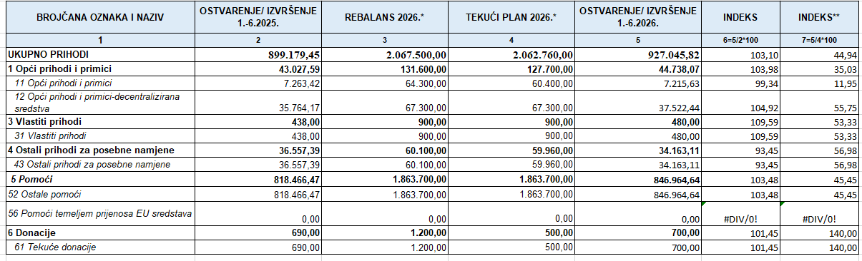

Prihodi iz proračuna planirani su u iznosu od 127.700,00 eura, a ostvareni su u iznosu od 44.738,07 eura što je za 103,98 % više u odnosu na ostvarenje prihoda za prošlogodišnje izvještajno razdoblje i čini 35,03 % ostvarenja od godišnjeg plana za 2026. godinu, a odnose se na materijalne troškove škole.
Prihodi po posebnim propisima ostvareni su u iznosu od 34.163,11 eura što je za 93,45 % manje u odnosu na ostvarenje prihoda za prošlogodišnje izvještajno razdoblje i čini 56,98 % ostvarenja od godišnjeg plana za 2026. godinu, a odnose se na prihode od školarine.
Prihodi od prodaje proizvoda i robe te pruženih usluga ostvareni su u iznosu od 480,00 eura što je za 109,59 % više u odnosu na ostvarenje prihoda za prošlogodišnje izvještajno razdoblje i čini 53,33 % ostvarenja od godišnjeg plana za 2026. godinu, a odnose se na najam prostora.
Prihodi iz proračuna Ministarstva znanosti, obrazovanja i mladih ostvareni su u iznosu od 846.964,64 eura što je za 103,48 % više u odnosu na ostvarenje prihoda za prošlogodišnje izvještajno razdoblje i čini 45,45 % ostvarenja od godišnjeg plana za 2026. godinu, a odnosi se na plaće i materijalna prava radnika.
Prihodi od donacija ostareni su iznosu od 700 eura što je za 101,45 % više u odnosu na ostvarenje prihoda za prošlogodišnje izvještajno razdoblje i čini 140 % ostvarenja od godišnjeg plana za 2026. godinu, a odnose se na donacije za dnevnice nastavnicima za izvavnučioničku nastavu.

RASHODI

Ukupni rashodi (skupina 3 i 4) ostvareni su u izvještajnom razdoblju u iznosu od 914.151,40 eura što je za 89,50 % više u odnosu na ostvarenje rashoda za prošlogodišnje izvještajno razdoblje i čini 44,32 % ostvarenja od godišnjeg plana za 2026. godinu.

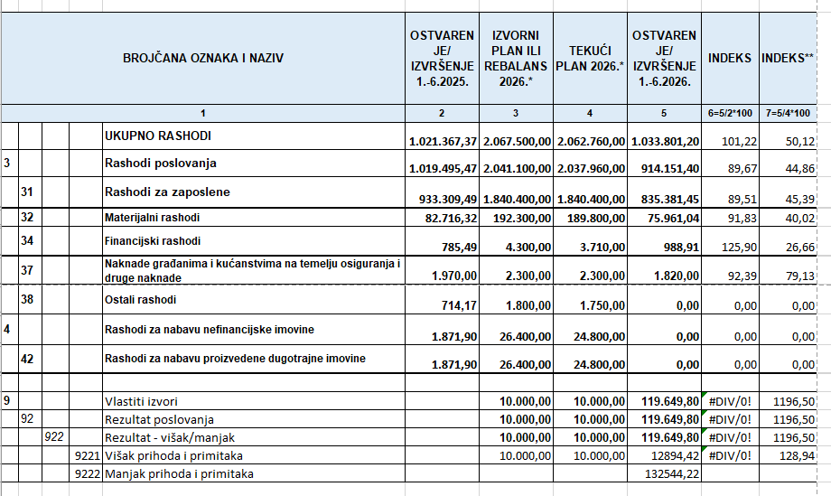

Rashodi za zaposlene
Rashodi za zaposlene su planirani u iznosu od 1.840.400,00 eur za plaće i naknade plaća s doprinosima na plaće i materijalna prava ugovorena kolektivnim ugovorima, ostvareno je 835.381,45 eura što čini 89,51 % u odnosu na planirano i 45,39 % ostvarenja od godišnjeg plana za 2026. godinu u odnosu na prethodno razdoblje radi zaposlenja djelatnika radi zamjena za bolovanje stalno zaposlenih djelatnika.

Materijalni rashodi
Materijalni rashodi su planirani u iznosu od 189.800,00 eur za materijalne rashode, ostvareno je 75.961,04 eura što čini 91,83 % u odnosu na planirano i 40,02 % ostvarenja od godišnjeg plana za 2026. godinu, a obuhvaćaju:
- naknade troškova zaposlenima za službena putovanja (dnevnice, troškovi prijevoza i smještaja), naknade za prijevoz zaposlenika na posao i s posla i troškove stručnog usavršavanja
- rashode za materijal i energiju za uredski materijal, pedagošku dokumentaciju, stručnu literaturu, materijal i sredstva za čišćenje, materijal za higijenske potrebe i njegu, nastavni materijal, materijal i dijelove za tekuće održavanje, sitni inventar
- rashode za usluge – planirani su kontinuirani troškovi telefona, poštarine, tekućeg održavanja opreme, komunalnih usluga, najma dvorane, zdravstvenih pregleda, usluga održavanja prostora i opreme, ažuriranja računalnih programa, intelektualnih usluga i grafičkih usluga
- Naknade troškova osobama izvan radnog odnosa
- ostali nespomenuti rashodi poslovanja – planirani su rashodi za premije osiguranja, reprezentaciju, članarine, sudske pristojbe, novčanu naknadu za nezapošljavanje invalida. Ostvareni rashodi naspram planiranih prikazuju manji rashod za 104,32%.

Financijski rashodi
Financijski rashodi su planirani u iznosu od 3.710,00 eur, ostvareno je 988,91 eura što čini 91,83 % u odnosu na planirano i 40,02 % ostvarenja od godišnjeg plana za 2026. godinu, a odnosi se na rashode za usluge platnog prometa.

Naknade građanima i kućanstvima na temelju osiguranja i druge naknade
Naknade građanima i kućanstvima planirana su sredstva u iznosu od 2.300,00 eura a utrošeno je 1.820,00 eura što čini 92,39% u odnosu na planirano i 79,13% ostvarenja od godišnjeg plana za 2026. godinu, a odnose se na Nagradu Balthazar.

Podaci o stanju novčanih sredstava na računima na početku i na kraju razdoblja

STANJE NOVČANIH SREDSTAVA | IZNOS (EUR)
Stanje novčanih sredstava na računima na početku razdoblja - 01.01.2026. | 4.687,76
STANJE NOVČANIH SREDSTAVA | IZNOS (EUR)
Stanje novčanih sredstava na računima na kraju razdoblja – 30.06.2026. | 11.872,84

Ostvaren je višak prihoda poslovanja u iznosu od 12.894,42 eura, prenesen je manjak prihoda poslovanja iz 2025. godine u iznosu od 132.544,22 eura, radi novog načina knjiženja rashoda, te je ukupan manjak poslovanja za razdoblje od 01.01.-30.06.2026.godinu 119.649,80 eura.

3.POSEBNI DIO

3.1. OBRAZLOŽENJE PROGRAMA (AKTIVNOSTI I PROJEKATA)

Kako je pri izradi financijskog plana potrebno napraviti vezu s proračunskim klasifikacijama utvrdili smo programe i aktivnosti te projekte. Program čini skup neovisnih, usko povezanih aktivnosti i projekata usmjerenih ispunjenju zajedničkog cilja. Aktivnost je dio programa za koji nije unaprijed utvrđeno vrijeme trajanja, a u kojem su planirani rashodi i prihodi za ostvarenje ciljeva programa, članak 3. Zakona o proračunu.

NAZIV PROGRAMA: 4109 REDOVNA DJELATNOST PRORAČUNSKIH KORISNIKA

Program će se provoditi kroz slijedeće aktivnosti:
- A410901 Materijalni rashodi SŠ po kriterijima
- A410902 Izvannastavne i ostale aktivnosti
- A410905 Nabava udžbenika
- K410901 Održavanje i opremanje ustanova srednjeg školstva
- T410902 Sufinanciranje projekta prijavljenih na natječaje EU fondova
- T410905 Besplatne menstrualne potrepštine

Aktivnost A410901. REDOVNA DJELATNOST PRORAČUNSKIH KORISNIKA

Sredstva za financiranje minimalnog financijskog standarda srednjoškolskog odgoja i obrazovanja Grada Zagreba u periodu od 01.01. – 30.06.2026. godine osiguravaju se u proračunu Grada Zagreba na temelju odluke Vlade Republike Hrvatske o kriterijima i mjerilima za utvrđivanje bilančnih prava za financiranje minimalnog financijskog standarda javnih potreba srednjoškolskog školstva.
Iz sredstava za decentralizirane funkcije osigurava se financiranje minimalnog financijskog standarda javnih potreba u odgoju i srednjem obrazovanju, i to: materijalni i financijski rashodi, rashodi za materijal, dijelove i usluge tekućeg i investicijskog održavanja.
Osim sredstava Proračuna Grada Zagreba za provođenje redovne djelatnosti u periodu od 01.01. – 30.06.2026. godine koristila su se sredstva iz Vlastitih prihoda koje škola osigurava iznajmljivanjem školskih prostora, Ostali prihodi za posebne namjene koje škola osigurava sufinanciranjem roditelja, Pomoći iz drugih proračuna.

Aktivnost A410902 IZVANNASTAVNE I OSTALE AKTIVNOSTI

U cilju motiviranja učenika za stjecanje dodatnih znanja te poticanja izvrsnosti učenika i njihovih mentora dodjeljuje se Nagrada Professor Balthazar školama, učenicima i nastavnicima - mentorima koji su osvojili prvo, drugo ili treće mjesto na državnim natjecanjima i smotrama koja su utvrđena u Katalogu natjecanja i smotri učenika i učenica osnovnih i srednjih škola Republike Hrvatske.

Aktivnost A410905. NABAVA UDŽBENIKA

Sukladno članku 14. Zakona o udžbenicima i drugim obrazovnim materijalima za osnovnu i srednju školu (Narodne novine, broj 116/2018. i 85/2022), sredstva za nabavu udžbenika za obvezne i izborne nastavne predmete učenicima srednjih škola osigurana su u proračunu Grada Zagreba. Udžbenici nabavljeni sredstvima proračuna Grada Zagreba vlasništvo su škole, a postupanje s njima regulirano je Naputkom o načinu uporabe, vraćanja i obnavljanja udžbenika i drugih obrazovnih materijala financiranih sredstvima iz Državnoga proračuna (Narodne novine, broj 46/2019.).

Grad Zagreb, radi zaštite standarda učenika i njihovih roditelja, osigurava radne bilježnice i i druge obrazovne materijale za učenike srednjih škola kojima je osnivač Grad Zagreb.

Aktivnost K410901 ODRŽAVANJE I OPREMANJE USTANOVA SREDNJEG ŠKOLSTVA

Program obuhvaća hitne intervencije i investicijsko održavanje objekata i opreme, nabavu uredske opreme, namještaja i uređaja za potrebe nastave, kao i nabavu knjiga za školsku knjižnicu.

Usluge tekućeg i investicijskog održavanja: Sredstva za investicijsko održavanje objekata srednjih škola ulažu se prema jedinstvenoj listi prioriteta koju utvrđuje Gradski ured za obrazovanje i Planu nabave roba, radova i usluga za 2026. što ga sukladno osiguranim sredstvima donosi gradonačelnik u okviru jedinstvenog Plana nabave, a koriste se za hitne intervencije na održavanju zgrade, održavanju opreme školskih učionica i drugih prostorija škole.

3.2. POSEBNI IZVJEŠTAJI U GODIŠNJEM IZVJEŠĆU O IZVRŠENJU FINANCIJSKOG PLANA ŠKOLE SUVREMENOG PLESA ANE MALEIĆ ZA 1.-06. MJESEC 2026. GODINE

1. Izvještaj o zaduživanju na domaćem i stranom tržištu novca i kapitala
Škola suvremenog plesa Ane Maletić se nije zaduživala na domaćem i/ili stranom tržištu novca i kapitala.

2. Izvještaj o stanju potraživanja i dospjelih obveza te o stanju potencijalnih obveza po osnovi sudskih sporova

ŠKOLA SUVREMENOG PLESA ANE MALETIĆ | STANJE NA 30.06.2026.
OPIS | STANJE NA 30.06.2026.
Dospjelih obveza | 140.444,79
Potencijalnih obveza po osnovi sudskih sporova | 650,00

Stanje obveza na kraju izvještajnog razdoblja – V006 iznosi 140.444,79eura, a odnosi se na plaću (131.801,60 eura) koja dospijeva na naplatu 09.srpanja 2026., na obveze za materijalne rashode (5.879,33 eur), obveze za financijske rashode (167,05 eura), obveze za povrat u proračun (231,18 eura), te Obveze za predujmove - bolovanje HZZO (2.365,63 eur)

Popis sudskih sporova u tijeku
Red br | Opis | Izvanbalančni zapisi | Procijenjeno vrijeme odljeva/priljeva sredstava
1 | Razlika isplate plaće za Robert Stingl za razdoblje od 12/2015-01/2017 | 650,00 | Do kraja 2026.
 | UKUPNO | 650,00

4. Izvještaj o danim jamstvima i plaćanjima po protestiranim jamstvima (ako je proračunski i izvanproračunski korisnik dao jamstvo)

Škola suvremenog plesa Ane Maletić nije dala nikakva jamstva i plaćanja po protestiranim jamstvima.

Ravnateljica:
Oksana Čuljat

